2019年暑期早稻田访学项目
2019 Waseda Short-time Study Program
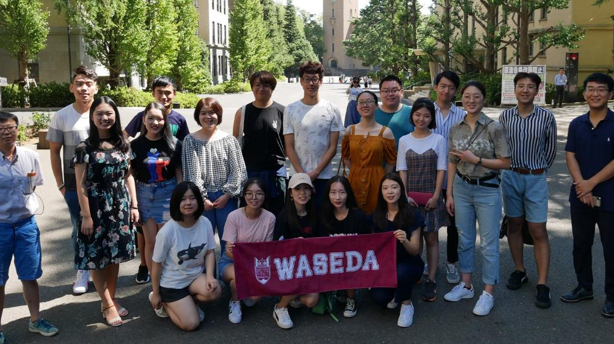

学在  早稻田 | 早稻田大学（Waseda University），简称早大，是一所位于日本东京都新宿区的世界著名研究型综合大学。1882年，伴随着“学问要独立”的宣言声，日本前首相大隈重信创立了早稻田大学。早稻田大学是日本超级国际化大学计划（Top Global University Project）面向世界TOP100的A类顶尖校，日本RU11学术研究恳谈会核心成员，亚太国际教育协会（APAIE）发起成员和顶级研究型大学组织环太平洋大学联盟（Association of Pacific Rim Universities）五所日本成员校之一，东京六大学棒球联盟成员之一。  院系设置：设有大学本科和研究生院。大学本科包括政治经济学、法学、商学、社会科学、教育学、文学，文化构想学，基干理工、创造理工、先进理工、人类科学、运动科学、国际教养等13个学部。研究生院有政治学、经济学、法学、文学、商学、社会科学、理工学、教育学等20个研究科。附设图书馆、戏剧博物馆、产业经营研究所、比较法学研究所、系统科学研究所、铸物研究所、大学史编纂所、环境保护研究中心、电子计算机研究室等机构。另有高等学院、专门学校、实业学校、高中和初中等附属学校  QS全球大学排名：全球第203，日本第10
项目主题 | 编号 | 项目主题 | 项目日期 |  | 天数 | 项目费 | 参考日程
 | WAA2 | 商业与文化 | 08/04 – 08/11 |  | 8天 | 13300元 | 附件1
 | WAB1 | 食品科技与文化 | 07/14 – 07/23 |  | 10天 | 13300元 | 附件2
 | WAC1 | 城市规划与景观设计 | 07/14 – 07/23 |  | 10天 | 13300元 | 附件3
项目特色 | 项目包含「精选课程」、「结业比赛」、「企业参访」、「人文考察」四个部分。
 | 学员将在早稻田学习各个主题精选课程，课程为小班式授课，采用案例式全英文教学，强调师生互动和小组讨论，最大程度上活跃学员的思维。
项目证书 | 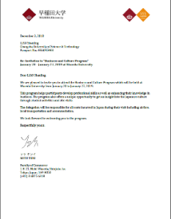 |  |  | 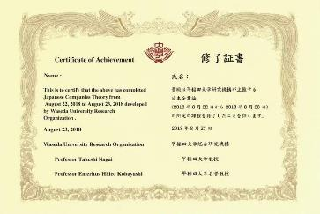
 | 邀请函 |  |  | 结业证书
往期照片 | 结业仪式 结业课程 结业合影  NHK电视台 索尼公司 东京证券交易所
早稻田校园 | 明治校园 | 东京校园
学生交流 | 人文考察 | 教授致辞

课程模块 | ◆ 商业与文化项目课程选自：  - Analysis of the status quo of emerging enterprises and their future prospects新兴企业现状分析与未来展望  - Comparative Analysis of Chinese and Japanese Business Models中日商业模式对比分析  - Self-employment setting and future planning自我职业设定与未来规划  - Presentation and Closing Ceremony 结业课题与结业仪式
- 城市规划与景观设计项目课程选自：
- Japan's municipal planning history and development (urban design, sponge city)日本的市政规划历史与发展（城市设计，海绵城市）
- Japanese public buildings and landscapes日本公共建筑与景观
- Japanese rural landscape and architecture日本乡村景观与建筑
- Green Building and Smart City绿色建筑与智慧城市
- Hotel apartment residential building and landscape酒店公寓住宅建筑与景观
- Tokyo Metropolitan Design Planning and Management东京都城市设计规划及管理
- Presentation and Closing Ceremony 结业课题与结业仪式

- 食品科技与文化项目课程选自
- Japanese culture and specialty food日本文化与特色食品
- Current Status and Prospects of Japanese Food Industry Development日本食品工业发展现状与展望
- Application of new technology in food processing新技术在食品加工中的应用
- Cross-cutting: Food - Cosmetics - Pharmaceuticals跨领域：食品-化妆品-药品
- Japan Food Safety Supervision System日本食品安全监管体系
- Presentation and Closing Ceremony 结业课题与结业仪式

校企参访 | - 所有项目将安排部分学校的参访  - Waseda University早稻田大  - University of Tokyo东京大学  - Meiji University明治大学 | - 商业与文化项目参访  - Nippon Telegraph and Telephone Company  - Tokyo Stock Exchange东京证券交易所  - Panasonic Innovation Hall松下创新馆
 | - 城市规划与景观设计专业参访  - 六本木新城（ROPPONGI HILLS）  - 东京中城（TokyoMidtown）  - 神代植物园，  - 新宿御苑  - 美术馆参访选自：森美术馆，21 Design Sight，根津美术馆  - KEIKAN SEKKEI TOKYO Co., Ltd.日本东京景观设计株式会社（首席景观建筑师 / 规划师Tooru Miyakoda） | - 食品科技与文化项目参访  - glicopia冰淇淋厂（千叶市）  - MEGMILK SNOW BRAND Co., Ltd野田牛奶工厂（千叶市）  - kikkoman御用藏酱油厂（千叶市）  - 株式会社FANCL千叶工厂  - Coca Cola BOTTLERS JAPAN INC.多摩Coca Cola工厂  - MORINAGA MILK多摩森永乳业
人文交流 | - 学生交流 - 文化考察  - Waseda University Student Organization 早稻田大学学生组织 - University of Tokyo Student Organization东京大学学生组织 - Tokyo Tower东京塔 - Sensoji Temple浅草寺

参考日程 | 详见下文附件

截止日期 | 2019年5月15日截止报名，名额有限，请尽快提交报名申请
申请对象 | 在读本科生、硕士生。
录取人数 | 每班45人左右。
住宿安排 | 东京市区酒店，双人标准间，配有空调、上网设施。
餐食安排 | 早餐、午餐在大学餐厅就餐，晚餐在住宿就近用餐；三餐费用自理，每餐约500日元。
护照签证 | 学员需自行办理护照，主办方负责全程指导学员办理日本签证。
项目费用 | 项目费包括：  课程费、结业证书、校园参访、企业参访、住宿费、境外保险。  项目费不含：  往返机票（项目组可代订团体票）、签证（项目组可代办签证）三餐、其他个人消费。

日本早稻田访学项目日程表
（以下为往期项目日程安排详情，仅供参考；2019年实际日程可能因大学日程安排而有所调整）
附件1 | 商业与文化项目参考日程 | 项目编号WAA2
 | 上午 | 下午
第1天 | 国内乘机抵达日本 | 前往酒店，办理入住
第2天 | 早稻田欢迎仪式Waseda Welcome Ceremony  早稻田课程Waseda Course  主题：Enterprise innovation research  企业创新研究 | 早稻田大学校园参访Waseda University campus visit  Daxie Lecture Hall, Waseda University Museum大隈讲堂、早大博物馆  Conducting a social exchange activity hall with the early college students in Japan与早大学生进行在日社会交流活动
第3天 | 早稻田课程Waseda Course  主题：College students' entrepreneurial factors  大学生创业要素 | 企业参访Corporate visit  Panasonic Innovation Hall松下创新馆  - Perfect life show完美生活展示  - Olympic and Paralympic Exhibition奥林匹克和残奥会展览
第4天 | 早稻田课程Waseda Course  主题：Analysis of the status quo of emerging enterprises and their future prospects  新兴企业现状分析与未来展望 | 东京大学校园参访Visit to the University of Tokyo campus  Chimen、Yasuda Hall、Sansilangchi、Integrated library赤门、安田讲堂、三四郎池、综合图书馆  东京塔登塔，欣赏东京风景Tokyo Tower, enjoy the scenery of Tokyo
第5天 | 早稻田课程Waseda Course  主题：Comparative Analysis of Chinese and Japanese Business Models  中日商业模式对比分析 | 企业参访Corporate visit  Japan Telegraph and Telephone Company日本电报电话公司
第6天 | 早稻田课程Waseda Course  主题：Self-employment setting and future planning  自我职业设定与未来规划  结业仪式、颁发结业证书Closing ceremony, certificate of completion | 企业参访Corporate visit  Tokyo Stock Exchange东京证券交易所
第7天 | 城市考察（建议：东京塔、银座、秋叶原等）
第8天 | 办理退房、乘机回国

日本早稻田访学项目日程表
（以下为往期项目日程安排详情，仅供参考；2019年实际日程可能因大学日程安排而有所调整）
附件2 | 食品科技与文化项目参考日程 | 项目编号WAB1
 | 上午 | 下午
第1天 | 国内乘机抵达日本 | 前往酒店，办理入住
第2天 | 早稻田大学欢迎仪式Waseda University Welcome Ceremony  早稻田课程Waseda Course  Japanese culture and specialty food  日本文化与特色食品 | 早稻田大学校园参访Waseda University campus visit  Daxie Lecture Hall, Waseda University Museum大隈讲堂、早大博物馆  Conducting a social exchange activity hall with the early college students in Japan与早大学生进行在日社会交流活动
第3天 | 早稻田课程Waseda Course  Current Status and Prospects of Japanese Food Industry Development  日本食品工业发展现状与展望 | 企业参访Corporate visit  从以下企业选择一家参访：多摩Coca Cola工厂（Coca Cola BOTTLERS JAPAN INC）  或 多摩森永乳业（MORINAGA MILK）
第4天 | 早稻田课程Waseda Course  Application of new technology in food processing  新技术在食品加工中的应用 | 企业参访Corporate visit  从以下企业选择一家参访：多摩Coca Cola工厂（Coca Cola BOTTLERS JAPAN INC）  或 多摩森永乳业（MORINAGA MILK）
第5天 | 早稻田课程Waseda Course  Cross-cutting: Food - Cosmetics – Pharmaceuticals  跨领域：食品-化妆品-药品 | 早稻田课程Waseda Course  Japan Food Safety Supervision System  日本食品安全监管体系
第6天 | 企业参访Corporate visit  kikkoman御用藏酱油厂（千叶市）或  株式会社FANCL千叶工厂或glicopia冰淇淋厂（千叶市） | 企业参访Corporate visit  MEGMILK SNOW BRAND Co., Ltd野田牛奶工厂（千叶市）
第7天 | 日本考察（建议：东京大学、博物馆等）
第8天 | 城市考察（建议：东京塔、银座、秋叶原、上野公园、浅草寺等）
第9天 | 早稻田课程Waseda Course  结业仪式、颁发结业证书Waseda Course Closing ceremony, certificate of completion | 东京大学校园参访Visit to the University of Tokyo campus  Chimen、Yasuda Hall、Sansilangchi、Integrated library赤门、安田讲堂、三四郎池、综合图书馆
第10天 | 办理退房、乘机回国

日本早稻田访学项目日程表
（以下为往期项目日程安排详情，仅供参考；2019年实际日程可能因大学日程安排而有所调整）
附件3 | 城市规划与景观设计项目参考日程 | 项目编号WAC1
 | 上午 | 下午
第1天 | 国内乘机抵达日本 | 前往酒店，办理入住
第2天 | 早稻田大学欢迎仪式Waseda Welcome Ceremony  早稻田课程Waseda Course  Japan's municipal planning history and development (urban design, sponge city)日本的市政规划历史与发展（城市设计，海绵城市） | 早稻田大学校园参访Waseda University campus visit  Daxie Lecture Hall, Waseda University Museum大隈讲堂、早大博物馆  Conducting a social exchange activity hall with the early college students in Japan与早大学生进行在日社会交流活动
第3天 | 早稻田课程Waseda Course  Japanese public buildings and landscapes日本公共建筑与景观 | 专业参访Professional visit  东京中城（TokyoMidtown）
第4天 | 早稻田课程Waseda Course  Japanese rural landscape and architecture日本乡村景观与建筑 | 专业参访Professional visit  六本木新城（ROPPONGI HILLS）  美术馆参访  选自：森美术馆，21 Design Sight，根津美术馆
第5天 | 早稻田课程Waseda Course  Hotel apartment residential building and landscape酒店公寓住宅建筑与景观 | 东京大学校园参访Visit to the University of Tokyo campus  Chimen、Yasuda Hall、Sansilangchi、Integrated library赤门、安田讲堂、三四郎池、综合图书馆
第6天 | 早稻田课程Waseda Course  Tokyo Metropolitan Design Planning and Management东京都城市设计规划及管理 | 企业参访Corporate visit  KEIKAN SEKKEI TOKYO Co., Ltd.日本东京景观设计株式会社（首席景观建筑师 / 规划师Tooru Miyakoda）
第7天 | 专业参访Professional visit 神代植物园
第8天 | 专业参访Professional visit 新宿御苑
第9天 | 早稻田课程结业仪式、颁发结业证书  Waseda Course Closing ceremony, certificate of completion | 企业参访Corporate visit  Panasonic Innovation Hall松下创新馆
第10天 | 办理退房、乘机回国

